

**Шахтинск қаласы Новодолинский, Долинка, Шахан кенттерінің шекараларын белгілеу туралы**

Қарағанды облысы Шахтинск қаласының әкімдігінің 2018 жылғы 4 мамырдағы № 18/11 бірлескен қаулысы және Қарағанды облысы Шахтинск қалалық мәслихатының 2018 жылғы 10 мамырдағы № 1509/21 шешімі. Қарағанды облысының Әділет департаментінде 2018 жылғы 25 мамырда № 4778 болып тіркелді

      Қазақстан Республикасының 2003 жылғы 20 маусымдағы Жер кодексінің 108-бабының 5-тармағына, Қазақстан Республикасының 2001 жылғы 23 қаңтардағы "Қазақстан Республикасындағы жергілікті мемлекеттік басқару және өзін-өзі басқару туралы" Заңының 6, 31-баптарына сәйкес, Шахтинск қаласының әкімдігі ҚАУЛЫ ЕТЕДІ және Шахтинск қалалық мәслихаты ШЕШІМ **ЕТТІ**:

      1. Шахтинск қаласы Новодолинский, Долинка, Шахан кенттерінің шекаралары қосымшаға сәйкес белгіленсін.

      2. Осы Шахтинск қаласы әкімдігінің және Шахтинск қалалық мәслихатының бірлескен қаулысы мен шешімі алғашқы ресми жарияланған күнінен бастап қолданысқа енгізіледі.

|  |  |
| --- | --- |
| *Шахтинск қаласының әкімі* | *С. Аймаков* |
| *Сессия төрағасы* | *А. Омарбеков* |
| *Мәслихат хатшысы* | *Ж. Мамерханова* |

|  |  |
| --- | --- |
|  | Шахтинск қаласы әкімдігінің 2018 жылғы 4 мамырдағы № 18/11 және Шахтинск қалалық мәслихатының 2018 жылғы 10 мамырдағы № 1509/21 бірлескен қаулысы мен шешіміне қосымша |

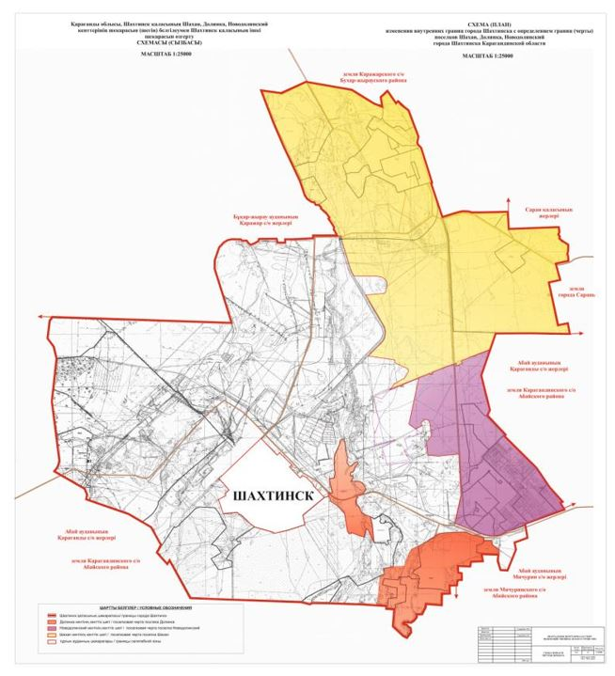

© 2012. Қазақстан Республикасы Әділет министрлігінің «Қазақстан Республикасының Заңнама және құқықтық ақпарат институты» ШЖҚ РМК